ŘEDITELSTVÍ
SILNIC
A DÁLNIC

OBJEDNÁVKA
číslo objednávky: 29ZA-004317
Evidenční číslo (ISPROFIN/ISPROFOND): 610 000 0000
Název veřejné zakázky: Komunální postřikovač speciál na stroj Reform
Objednatel: | Dodavatel:
Ředitelství silnic a dálnic s. p. | Obchodní jméno: PRODAG Zlín, s.r.o.
ssÚD 7 Podivín  Bankovní spojení: ČNB číslo účtu: xxxxxxxxxxxxxxxxxxxxxxxxx | Adresa: 756 31, Liptál 488
IČO: 65993390 | IČO: 46975519
DIČ: CZ65993390 | DIČ: CZ46975519  Kontaktní osoba: cccccccccccccccc
zapsaný v obchodním rejstříku pod SP. zn.: A 80478 vedenou u Městského soudu v Praze
Tato objednávka Objednatele zavazuje po jejím potvrzení Dodavatelem obě smluvní strany ke splnění stanovených závazků a nahrazuje smlouvu. Dodavatel se zavazuje provést na svůj náklad a nebezpečí pro Objednatele dodávky specifikované níže. Objednatel se zavazuje zaplatit za dodávky dodané v souladu s touto objednávkou cenu uvedenou níže.
Místo dodání: SSÚD 7, Bratislavská 867, 691 45 Podivín
Kontaktní osoba Objednatele: vvvvvvvvvvvvvvvvvvvvvvvv
Fakturujte: Ředitelství silnic a dálnic s. p., Čerčanská 2023/12, Krč, 140 00 Praha 4
Faktury v elektronické formě zasílejte: datovou schránkou (ID DS zjq4rhz) nebo e-mailem na adresu posta@rsd.cz, v národním standardu pro elektronickou fakturaci ISDOC verze 5.2. až 6.0.2 (preferovaný formát) nebo ve formátu Portable Document Format for the Long-term Archiving, tzv. PDF/A a vyšší. Na faktuře bude uvedeno číslo objednávky Objednatele, pokud je faktura ve formátu ISDOC v příslušných elementech, případně u faktur ve formátu PDF v poznámce.
Obchodní a platební podmínky: Objednatel uhradí cenu jednorázovým bankovním převodem na účet Dodavatele uvedený na faktuře, termín splatnosti je stanoven na 30 dnů ode dne doručení faktury Objednateli. Fakturu lze předložit nejdříve po protokolárním převzetí zboží Objednatelem bez vad či nedodělků. Faktura musí obsahovat veškeré náležitosti stanovené platnými právními předpisy, číslo objednávky, místo dodání a Evidenční číslo
(ISPROFIN/ISPROFOND). Objednatel neposkytuje žádné zálohy na cenu, ani dílčí platby
I
ceny. Potvrzením přijetí (akceptací) této objednávky se Dodavatel zavazuje plnit veškeré povinnosti v této objednávce uvedené. Objednatel výslovně vylučuje akceptaci objednávky Dodavatelem s jakýmikoliv změnami jejího obsahu, k takovému právnímu jednání Dodavatele se nepřihlíží. Dodavatel poskytuje souhlas s uveřejněním objednávky a jejího potvrzení v registru smluv zřízeným zákonem č. 340/2015 Sb., o zvláštních podmínkách účinnosti některých smluv, uveřejňování těchto smluv a o registru smluv, ve znění pozdějších předpisů (dále jako „zákon o registru smluv”), Objednatelem. Objednávka je účinná okamžikem zveřejnění v registru smluv. Objednatel je oprávněn kdykoliv po uzavření objednávky tuto objednávku vypovědět s účinky od doničení písemné výpovědi Dodavateli, a to i bez uvedení důvodu. Výpověď objednávky dle předcházející věty nemá vliv na již řádně poskytnuté plnění včetně práv a povinností z něj vyplývajících.
Objednatel použije přijaté plnění pro účely určené k ekonomické činnosti a ve vztahu k danému plnění vystupuje jako osoba povinná k DPH.
Objednáváme u Vás: Komunální postřikovač speciál na stroj Reform
Lhůta pro dodání či termín dodání: Plnění dodejte ve lhůtě do 30 dnů od účinnosti objednávky.
Celková hodnota objednávky v Kč bez DPH / vč. DPH: 141 565,- / 171 293,65
V případě akceptace objednávky Objednatele Dodavatel objednávku písemně potvrdí prostřednictvím e-mailu zaslaného do e-mailové schránky Objednatele vvvvvvvvvvvvvvv
V případě nepotvrzení akceptace objednávky Objednatele Dodavatelem ve lhůtě 3 pracovních dnů ode dne odeslání objednávky Objednatelem platí, že Dodavatel objednávku neakceptoval a objednávka je bez dalšího zneplatněna.
Dodavatel akceptací této objednávky současně čestně prohlašuje, že
(l) není ve střetu zájmů dle 4b zákona č. 159/2006 Sb., o střetu zájmů, ve znění pozdějších předpisů, tj. není obchodní společností, ve které veřejný funkcionář uvedený v 2 odst. 1 písm. c) zákona č. 159/2006 Sb., o střetu zájmů, ve znění pozdějších předpisů (člen vlády nebo vedoucí jiného ústředního správního úřadu, v jehož čele není člen vlády) nebo jím ovládaná osoba vlastní podíl představující alespoň 25 % účasti společníka v obchodní společnosti,
(2) žádné finanční prostředky, které obdrží za dodávky dodané v souladu s touto objednávkou, nepoužije v rozporu s mezinárodními sankcemi uvedenými v 2 zákona č. 69/2006 Sb., o provádění mezinárodních sankcí, ve znění pozdějších předpisů, zejména, že tyto finanční prostředky přímo ani nepřímo nezpřístupní osobám, subjektům či orgánům s nimi spojeným uvedeným v sankčních seznamech ^{l} v souvislosti s konfliktem na Ukrajině nebo v jejich prospěch a

^{I} Zejména, ale nikoli výlučně, v přílohách nařízení Rady (EU) č. 269/2014 ze dne 17. března 2014 0 omezujících opatřeních vzhledem k činnostem narušujícím nebo ohrožujícím územní celistvost, svrchovanost a nezávislost Ukrajiny a nařízení Rady (EU) č. 208/2014 ze dne 5. března 2014 0 omezujících opatřeních vůči některým osobám,
2
(3) zavazuje se poskytnout veškerou součinnost vůči Objednateli, Státnímu fondu dopravní infrastruktury a Ministerstvu dopravy ČR v rámci výkonu jejich kontrolní činnosti a to zejména dle zákona č. 104/2000 Sb., o Státním fondu dopravní infrastruktury, zákona č. 320/2001 Sb., o finanční kontrole ve veřejné správě a o změně některých zákonů (zákon o finanční kontrole), ve znění pozdějších předpisů, zákona č. 255/2012 Sb., o kontrole (kontrolní řád), ve znění pozdějších předpisů, zákona č. 13/1997 Sb., o pozemních komunikacích, ve znění pozdějších předpisů a vyhlášky č. 104/1997 Sb., kterou se provádí zákon o pozemních komunikacích. V rámci poskytnuté součinnosti Dodavatel mimo jiné poskytne Objednateli, Státnímu fondu dopravní infrastruktury nebo Ministerstvu dopravy ČR veškeré podklady a údaje potřebné pro prováděnou kontrolu.
Příloha: cenová nabídka
Za Objednatele:
nnnnnnnnnnnnnnnnnnnnnn
Vedoucí ssÚD 7
PODEPSÁNO PROSTŘEDNICTVÍM UZNÁVANÉHO ELEKTRONICKÉHO PODPISU DLE ZÁKONA
Č. 297/2016 SB., O SLUŽBÁCH VYTVÁŘEJÍCÍCH DŮVĚRU PRO ELEKTRONICKÉ TRANSAKCE, VE ZNĚNÍ POZDĚJŠÍCH PŘEDPISŮ

subjektům a orgánům vzhledem k situaci na Ukrajině, resp. ve vnitrostátním sankčním seznamu vydaném podle zákona č. 69/2006 Sb., o provádění mezinárodních sankcí, ve znění pozdějších předpisů.
3

Prodag Zlín, s.r.o., Liptál 488, 756 31 Liptál, Czech Republic dhn Tel./vvvvvvvvvvvvvvvvvvvv mobil: +vvvvvvvvvvvvvvvvvvvvvvvvvvvvvvvvvvvvvvvvvvvvvvvvvvvvvvvv
Cenová nabídka
Dodavatel Odběratel
  PRODAG Zlín s.r.o.
  Kontakt: vvvvvvvvvvvvvvvvvvvvvvvvvvvvvvvvvvvvvvvvvv
  email: vvvvvvvvvvvvvvvvvvvvvvvvvvvvvvvvvvvvvvvvvvv
  Kontakt: vvvvvvvvvvvvvvvvvv mob: +vvvvvvvvvvvvvvvvvvvvvvv email: vvvvvvvvvvvvvvvvvvvvv

Komunální postřikovač speciál na Stroi Reform-
- Nádrž 4001 s rámem: vvvvvvvvv Kč / 2x náhradní tryska zástřiková/
- Úprava rámu /zavěšení/ + regulátor PR3-CF/5 : vvvvvvvvvvvv Kč
- Ramena dle požadavku vvvvvvvvvvvv Kč
- Propojení ramen s nádržívvvvvvvvvvvvv Kč
- Doprava: / 1x zaměření, 1x dovoz postřikovače a zaškolení obsluhy/ vvvvvvvvvvvv Kč
Příplatková výbava:
  - kardanová hřídel 1.100 mm: vvvvvvvv,- Kč
  - Buben s hadicí 25m a pistolívvvvvvvvvv Kč

Cena celkem za sestavu postřikovače speciál: 141.565,- Kč bez DPH
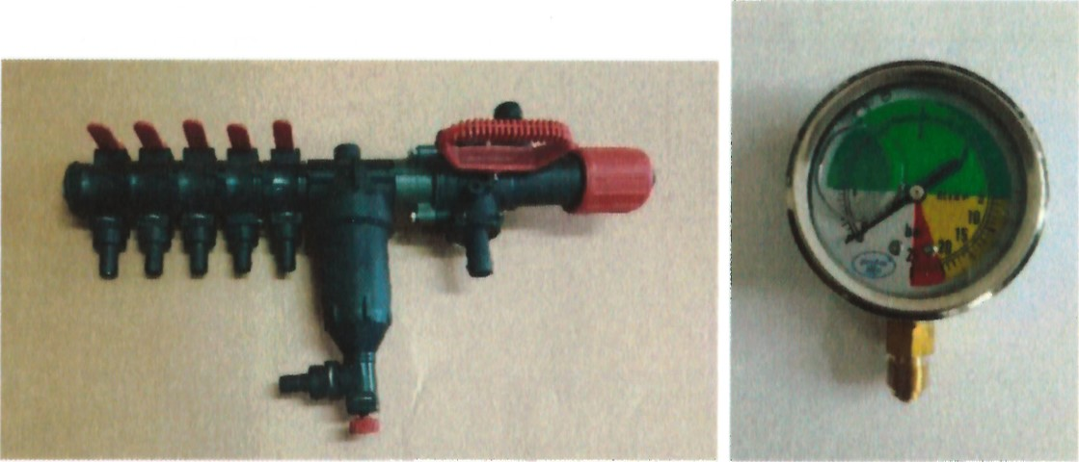regulátor s manometrem

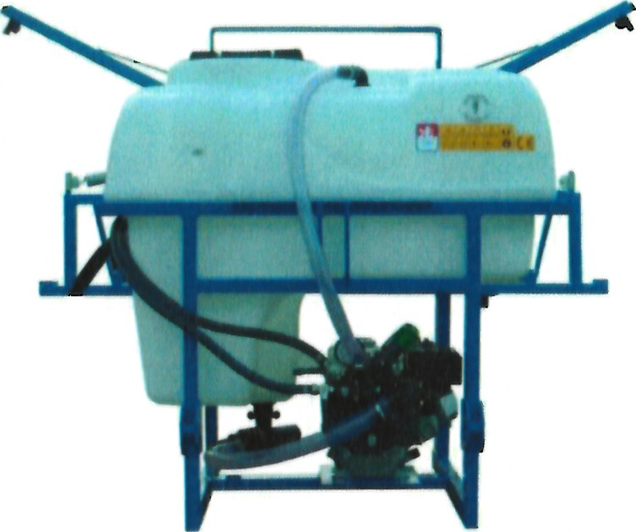
Všeobecné obchodní podmínky:
I. Doprava bude řešena individuálně
2. Platnost nabídky 30 dnů. 3. Splatnost faktur 30 dnů.
- Záruční doba 12 měsíců.
- Uvedené ceny jsou kalkulovány v Kč a bez DPH.
- Veškeré fotografie jsou pouze ilustrační.
- Technická specifikace stroje se může změnit, proto před faktickým objednáním stroje, je potřeba požádat o potvrzení.
V Liptále: 7.4.2025 Vypracoval: bbbbbbbbbbbbbbbb

